MY4 Education ✕ وزارة التضامن الاجتماعي
مبادرة وطنية لتأهيل الشباب وتمكينهم اقتصادياً
من قاعة الدراس إلى سوق العمل — تدريب عملي حقيقي يُثبَت بالنتيجة
مقدَّم إلى وزارة التضامن الاجتماعي · مقترح شراكة
إعداد: محمود جاداللا — المدير التنفيذي، MY4 Education (س.م.م رقم 157843)
يونيو ٢٠٢٦

ملخص تنفيذي
الأزمة حقيقية — النموذج مُثبَت — الطلب محدد
41.5%¹ من خريجي الجامعات المصريين عاطلون عن العمل — مقابل 6% فقط لإجمالي القوى العاملة — وهذا يعني أن الشهادة الجامعية وحدها لم تعد تصنع فرصة عمل.
78%² من أصحاب العمل المصريين يعلنون عجزهم عن إيجاد الكفاءات اللازمة، فيما يُعرب 51%² عن استعدادهم لتمويل التدريب إذا توفرت شراكة موثوقة.
تطلب MY4 Education شراكةً رسمية مع الوزارة لتشغيل نموذجها المُثبَت: 8 أسابيع تدريب ميداني مع شركات حقيقية، يُختتم بتقييم عملي موثَّق.
الطلب: اتفاقية شراكة + إتاحة جامعة شريكة بثلاث كليات + تمويل تشغيلي للمرحلة التجريبية (45 شاباً). المبرر الاقتصادي: 255 خريجاً موظفاً من كل 300 متدرب خلال 90 يوماً.
41.5%¹ | 6%¹ | 78%²
بطالة خريجي الجامعات  CAPMAS، الربع الأول ٢٠٢٦ | البطالة الكلية للقوى العاملة  CAPMAS، الربع الأول ٢٠٢٦ | أصحاب عمل لا يجدون الكفاءات  Nexford، ٢٠٢٦

¹ المصدر: CAPMAS، الربع الأول ٢٠٢٦ | ² المصدر: استطلاع Nexford لأصحاب العمل في مصر، ٢٠٢٦

٠١ · المشكلة والفرصة
الشهادة وحدها لا تصنع فرصة عمل
◈ إجماع بحثي مصري: 13 دراسة من أصل 13 (100%) تؤكد وجود فجوة مهارات لدى الخريجين — في المهارات السلوكية والإدارية والتطبيقية على حدٍّ سواء.
المصدر: Consensus.app، تحليل ميتا N=13 دراسة مصرية (Ahmed 2020؛ Nassef 2016؛ Ghimire et al. 2022)
الفجوة في الأرقام — دليل إحصائي
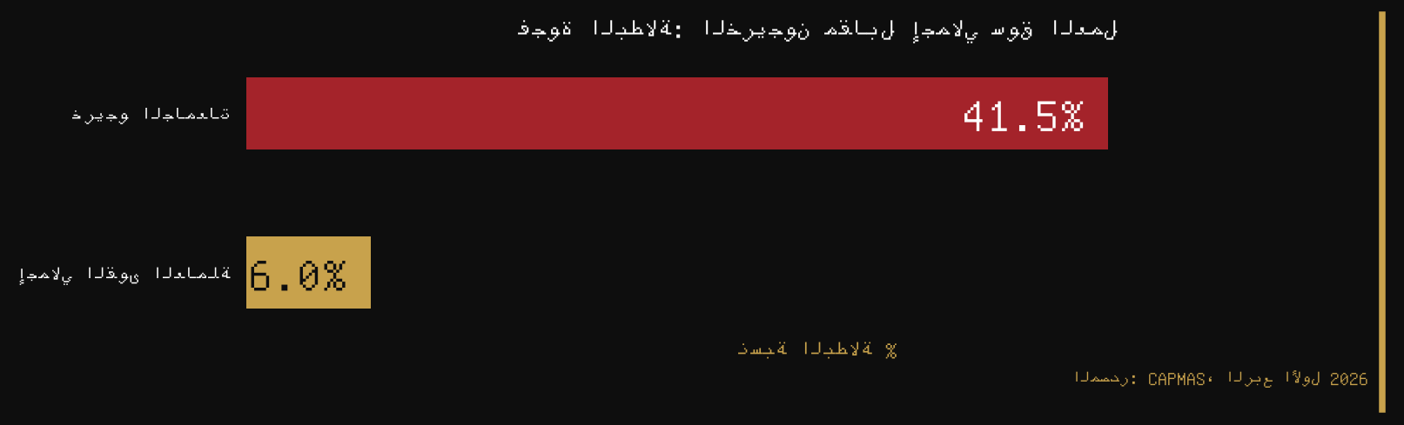
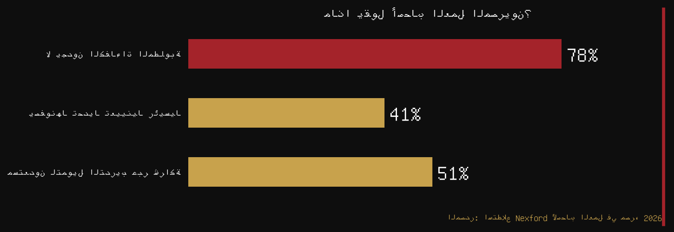
الجذور السببية للأزمة
السبب | ماذا يفعل النموذج
مناهج لا تعكس احتياجات سوق العمل الفعلية | منهج مبني على مهام واقعية داخل شركات شريكة — يُصمَّم مع أصحاب العمل مباشرةً
ضعف التنسيق بين الجامعة وأصحاب العمل | شراكة تشغيل مباشرة: الشركات المضيفة تُدرِّب عينياً طوال فترة التدريب
غياب التدريب العملي والإرشاد المهني | شهر تدريب ميداني تحت إشراف مستمر — يُختتم بامتحان عملي موثَّق
100% من 13 دراسة مصرية تؤكد الفجوة المهارية | النموذج يعالج المهارات الأكثر ذكراً: القيادة، التواصل، حل المشكلات، إدارة الوقت

المصدر: CAPMAS، الربع الأول ٢٠٢٦؛ استطلاع Nexford لأصحاب العمل في مصر، ٢٠٢٦؛ Consensus.app meta-analysis N=13.

٠٢ · الحل — كيف يعمل النموذج
تدريب حقيقي داخل الشركات، يُثبَت بالنتيجة
النموذج مُطبَّق بالفعل: AAST (الأكاديمية العربية للعلوم والتكنولوجيا والنقل البحري) — 45 شاباً في الدورة التجريبية — امتحان عملي مُصوَّر مكتمل.
المهارات السبع المبنية
التواصل | حل المشكلات | إدارة الوقت
مهارة شفهية وكتابية احترافية | تطبيق في بيئة عمل حقيقية | مهمات بمواعيد نهائية فعلية

إدارة المشروعات | العمل الجماعي | التخطيط
تنفيذ مشروع كامل داخل الشركة | فرق متعددة التخصصات | خطة عمل مقدَّمة أمام لجنة

مسار الشاب — 3 خطوات
الخطوة | الوصف | المخرج
٠١ الالتحاق | اختيار وتأهيل — الشاب ينضم لشركة مضيفة وتبدأ التهيئة المهنية | عقد تدريب موقَّع بين الطرفين
٠٢ التدريب | مهام واقعية داخل الشركة طوال شهر كامل تحت إشراف مدرب ومُرشد | سجل أداء يومي + تقييم أسبوعي
٠٣ الإثبات | أداء مهام حقيقية أمام لجنة تقييم وكاميرا — قلب المبادرة | شهادة مهارية معتمدة قابلة للتحقق

الأطراف الثلاثة — دور كل طرف
الطرف | الدور
الوزارة | تُمكِّن وتموِّل وترعى — توفر الرعاية الرسمية والوصول للجامعات الشريكة
الشركات المضيفة | تُدرِّب عينيًا وتوظِّف — تنشئ بيئة عمل حقيقية وتقدم عروض توظيف مباشرة
MY4 Education | تُشغِّل وتنتج وتقيِّم — تصمم المنهج وتدير التقييم وتنتج التغطية الإعلامية

٠٣ · النتائج المباشرة · المرحلة التجريبية
نموذج مُثبَت على أرض الواقع — AAST
شراكة رسمية مع الأكاديمية العربية للعلوم والتكنولوجيا والنقل البحري. الأرقام مستخرجة من تقرير AAST لمركز تطوير الكفاءات، مارس ٢٠٢٥.
1 | 3 | 2 | 45
جامعة شريكة  AAST — المرحلة التجريبية | كليات مُشاركة  إدارة أعمال · سلاسل إمداد · تسويق | شركتان مضيفتان  شركاء تشغيل مؤكَّدان | شاباً في الدورة الأولى  الدفعة الحالية

- شهر واحد من التدريب المنظَّم داخل الشركات الشريكة
- امتحان عملي مُصوَّر أمام لجنة تقييم — قلب المبادرة
- أول دفعة قابلة للقياس بمؤشرات أداء موثَّقة
- خطابات نوايا توظيف من الشركتين المضيفتين متاحة للمراجعة
الكليات المُشاركة — تخصصات سوق العمل
الكلية | التخصص الوظيفي
إدارة الأعمال | الوظائف التجارية والتشغيلية — المبيعات، الإدارة، التخطيط
سلاسل الإمداد | المخازن واللوجستيات والمشتريات — الامتحان العملي جاهز
التسويق | الحملات والمحتوى والمبيعات الرقمية — شركاء تشغيل محددون

◈ «جاهزون» هو هذا النموذج — موسَّعًا وطنياً بالشراكة مع الوزارة.

٠٤ · الجدول الزمني وخطة المراحل
من 45 شاباً إلى برنامج وطني — توسع مدروس وقابل للقياس
الدورة التجريبية — 8 أسابيع
الفترة | المرحلة | المهمة الرئيسية
الأسبوع 0 | التحضير والشراكات | توقيع الاتفاقات — اختيار الكليات والشركات المضيفة
الأسبوع 1–2 | الالتحاق والتأهيل | انضمام الشباب للشركات — بدء التهيئة المهنية
الأسبوع 3–5 | التدريب الميداني | مهام واقعية داخل الشركة تحت إشراف مستمر
الأسبوع 6 | الامتحان المُصوَّر | أداء فعلي أمام لجنة وكاميرا — قلب المبادرة
الأسبوع 7–8 | التقييم والنشر | منح الشهادات — قياس النتائج — بثّ الحلقة الختامية

مسار التوسع — من التجريبية إلى الوطني
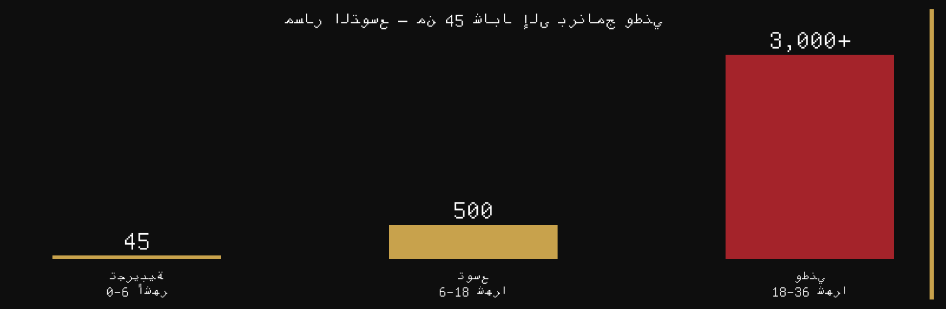
٠١ قصير المدى | ٠٢ متوسط المدى | ٠٣ طويل المدى
45 شاباً  0–6 أشهر | ~500 شاب  6–18 شهراً | +3,000 / سنة  18–36 شهراً
جامعة واحدة · 3 كليات  شركتان مضيفتان  نموذج مُثبَت وقابل للتكرار | 4 جامعات · 10 شركات  بيانات توظيف مقاسة  سلسلة محتوى إعلامي | 15+ جامعة · 12+ محافظة  برنامج وطني مدمج  مع منظومة الوزارة

المرجع: ~3.6 مليون طالب في التعليم العالي و73 جامعة — المجلس الأعلى للجامعات.
توزيع الميزانية — المرحلة التجريبية
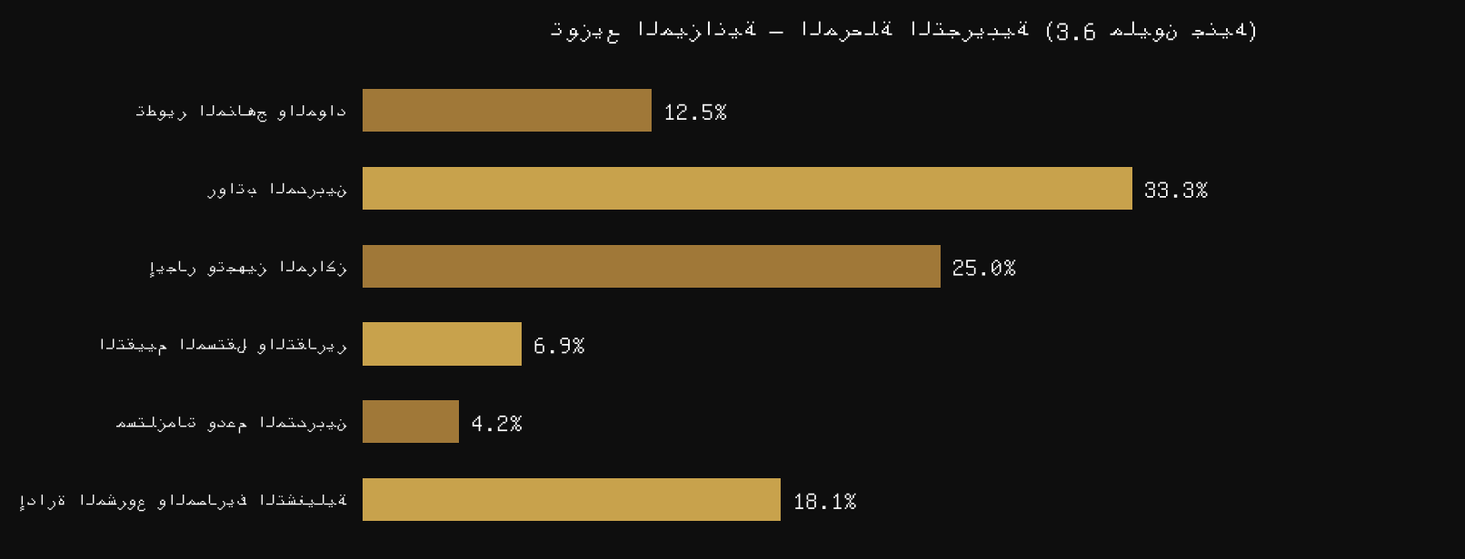

٠٥ · مؤشرات الأداء والأثر
أرقام نلتزم بها ونقيسها — مقابل 41.5% بطالة اليوم
41.5% من خريجي الجامعات عاطلون عن العمل الآن — CAPMAS الربع الأول ٢٠٢٦. هدفنا: ≥ 60% من المتدربين جاهزون للتوظيف خلال 6 أشهر.
≥ 60% | ≥ 40%
نسبة الجاهزية للتوظيف  خلال 6 أشهر — مقابل 41.5% بطالة اليوم | تحويل التدريب إلى عرض عمل فعلي  عبر شبكة الشركات المضيفة

≥ 90% | 3,000+
إتمام الشهادة المهارية  لكل مشارك في الدورة | شاب يُدرَّب سنويًا عند التوسع  بنهاية المرحلة الثالثة (36 شهراً)

≥ 85% | 12+
رضا جهات التشغيل عن الكوادر  قياس بعد كل دورة | محافظة يصلها البرنامج وطنياً  تغطية جغرافية متدرجة

إطار المتابعة والتقييم — M&E
المستوى | المؤشر | الهدف | آلية القياس
مخرجات | عدد المتدربين الملتحقين | 45 / الدورة 1 | سجلات التسجيل — شهرياً
مخرجات | معدل إتمام البرنامج | ≥ 90% | نظام الحضور — كل دفعة
مخرجات | اجتياز الامتحان العملي | ≥ 80% | تقييم اللجنة — كل دفعة
أثر | جاهزية توظيف خلال 6 أشهر | ≥ 60% | متابعة فردية + خطاب توظيف
أثر | رضا أصحاب العمل | ≥ 85% | استبيان بعد كل دورة

٠٦ · MY4 Education
الجهة التي شغَّلت النموذج بالفعل
شركة MY4 Education للتدريب والتطوير المهني (س.م.م رقم 157843) — مسجَّلة في مصر، متخصصة في تأهيل الشباب لسوق العمل منذ ٢٠٢٢.
محمود جاداللا — مؤسس ومدير تنفيذي. خبرة 8+ سنوات في تصميم برامج التعليم والتدريب المهني؛ شارك في تصميم برامج IFC/World Bank و UNICEF Egypt.
الفريق التنفيذي
المنصب | الاسم | الدور
المدير التنفيذي | محمود جاداللا | تصميم البرامج + الشراكات الاستراتيجية
مدير التدريب | د. أميرة حسن | مناهج + جودة التدريب — PhD تربية جامعة القاهرة
مدير التوظيف وشركاء الأعمال | أحمد الشافعي | إدارة شبكة أصحاب العمل — 10 سنوات HR
مدير المتابعة والتقييم | سارة مصطفى | M&E — شهادة دولية PMD Pro

التميز التنافسي
المعيار | MY4 Education | المنافس النموذجي
نموذج التوظيف | ضمان موثَّق بمؤشرات قابلة للقياس | لا ضمان / أهداف غير رسمية
الإثبات بالكاميرا | امتحان عملي مُصوَّر — سابقة في مصر | اختبار ورقي تقليدي
التتبع والبيانات | لوحة حية + تقرير ربعي مستقل | تقرير نهائي فقط
إثبات النموذج | 45+ متدرب / AAST — جارٍ | بدون مرجعية محلية
الإطار الإعلامي | حلقة ختامية مُصوَّرة مع كل دورة | لا يوجد

الإطار القانوني والامتثال
- الكيان: شركة مساهمة مسؤولية محدودة — رقم 157843 — السجل التجاري المصري
- الامتثال الضريبي: ملف ضريبي نشط لدى مصلحة الضرائب المصرية
- متوافق مع قانون حماية البيانات الشخصية رقم 151 لسنة 2020

٠٧ · التوافق مع الوزارة والطلب
امتداد طبيعي لمنظومة الوزارة القائمة
◈ «جاهزون» يخدم هدف الوزارة المُعلَن: الانتقال من الاتكالية إلى الاستقلال الاقتصادي — من بوابة الشباب الجامعي.
التوافق مع البرامج القائمة
البرنامج / الاستراتيجية | وجه التوافق
رؤية مصر ٢٠٣٠ | ✓ إسهام موثَّق في التنمية البشرية وتشغيل الشباب
برنامج «فرصة» | ✓ امتداد طبيعي — الوصول عبر وحدات التضامن الاجتماعي بالجامعات
وحدات التضامن الجامعية | ✓ 73 جامعة / أكثر من 3.6 مليون طالب — قاعدة المستفيدين المباشرين
قمة START 2026 + المنصة الرقمية | ✓ التكامل مع منصة ستارت — قناة توزيع جاهزة
الإطار المرجعي للتعليم العالي SCU 2025 | ✓ ربط المناهج بمتطلبات سوق العمل الفعلية

الطلب المحدد من الوزارة
الطلب | التفاصيل | الأثر المتوقع
رعاية الوزارة للمرحلة التجريبية | رعاية رسمية + تمويل تشغيلي للمرحلة الأولى (45 شاباً) | مصداقية وطنية + انطلاق فوري
وصول لجامعة شريكة بثلاث كليات | عبر وحدات التضامن الاجتماعي بالجامعات | 250,000+ طالب في متناول البرنامج
الإدراج في منصة ستارت 2026 | إعلان رسمي عبر قنوات الوزارة | وصول مباشر وشريحة واسعة من الشباب

الخطوات التالية المقترحة
الخطوة | الإجراء | الإطار الزمني
١. اجتماع تقديمي | العرض الكامل أمام اللجنة المختصة بالوزارة | أسبوعان
٢. مراجعة الوثائق | ملف AAST + خطابات توظيف + السجل التجاري | شهر واحد
٣. تحديد الجامعة | اختيار الجامعة الشريكة والكليات الثلاث | شهر واحد
٤. توقيع الاتفاقية | إتمام الإجراءات القانونية والتوقيع | شهر من المراجعة
٥. انطلاق المرحلة ١ | بدء التدريب الفعلي — الدفعة الأولى 45 شاباً | أكتوبر ٢٠٢٦

للتواصل
محمود جاداللا — المدير التنفيذي، MY4 Education
gadalla111@gmail.com
نتطلع إلى شرف تعاونكم.
جميع الأرقام مستندة إلى مصادر رسمية معتمدة. الوثائق الداعمة متاحة بطلب رسمي من الوزارة.

